UNIVERSIDAD EAN

FACULTAD DE ESTUDIOS EN AMBIENTES VIRTUALES
NEGOCIOS INTERNACIONALES

GUIA No.2 COMPETENCIAS COMUNICATIVAS
Y APRENDIZAJE AUTÓNOMO

AUTOR
ORANGEL DARIO ARIZA MARTINEZ

TUTOR
SANDRA PATRICIA OCHOA GUEVARA

BOGOTÁ,D.C.,10 DE AGOSTO DE 2015
TABLA DE CONTENIDO
PAG.

Actividad 1- Guía 2 Competencias comunicativas y aprendizaje autónomo 3
1.1 Manejar herramientas Web 2.0 mediante la presentación del e-portafolio. 3
1.9 Publicar el e-portafolio en el Facebook asegurándose que sea visitado y retroalimentado por mínimo dos compañeros. 3
DESARROLLO DE LA ACTIVIDAD 2 4
2.1 Esquema gráfico de las características y elementos del ensayo 5
2.2 Análisis del Ensayo “Educación a distancia ¡diversidad de lenguajes!” 6
2.3 Normas de presentación 7
2.4 Tesis del Ensayo 7
2.5 Autores 8
2.5.1 La financiación Empresarial y la Industria del Capital de Riesgo 8
2.5.2 Esquivar el valle de la muerte 9
2.5.3 Libro blanco de aplicaciones móviles 9
2.6 Ensayo oportunidad de negocio - “CAPITAL SEED” 10
2.7 Rúbrica de autoevaluación 11
2.7.2 Reflexión 16
2.7.1 Adicionar clave de usuario y contraseña de su e-portafolio 16
REFERENCIAS 17

Actividad 1- Guía 2 Competencias comunicativas y aprendizaje autónomo

1.1 Manejar herramientas Web 2.0 mediante la presentación del e-portafolio.
La herramienta 2.0. Seleccionada fue la de Webnode servicio web gratuito y fácil de manejar mi dirección la presentare a continuación:
http://interbusiness6.webnode.es/

1.9 Publicar el e-portafolio en el Facebook asegurándose que sea visitado y retroalimentado por mínimo dos compañeros.

Evidencia del e-portafolio y comentarios:
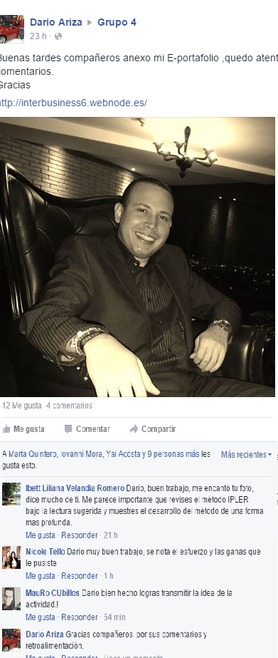
Fuente: Facebook grupo 4.

DESARROLLO DE LA ACTIVIDAD 2

2.1 Esquema gráfico de las características y elementos del ensayo

Figura 13. Esquema características y elementos del ensayo
Fuente. Elaboración propia a partir de Sierra, G., y Vanegas, N. (2005)

2.2 Análisis del Ensayo “Educación a distancia ¡diversidad de lenguajes!”

- Eje temático o columna vertebral del ensayo: los retos que enfrenta el método de la educación a distancia al intentar entender los distintos mundos y culturas de los estudiantes por medio del lenguaje como herramienta para interpretar, interaccionar y construir un análisis sobre cada estudiante.
- Analice cuidadosamente el entramado de las ideas: esto es, la forma como se relacionan las ideas a lo largo del escrito.
- ¿Cuáles son las ideas principales que se entrelazan a lo largo de todo el ensayo?:

Las ideas principales que se entrelazan a lo largo de todo el ensayo son:
- Herramientas de la educación a distancia para interpretar y correlacionar el mundo de cada estudiante con el del docente.
- El lenguaje como herramienta principal de la interpretación en la educación a distancia.
- Interpretación del lenguaje para conocer el contexto y las bases con las cuales cada alumno se desarrolla dentro de esta metodología.
- Observar e interpretar el mundo de cada individuo para poder generar y admitir una gran diversidad de contextos con la cual podamos crear estrategias sobre el desarrollo del lenguaje en cada persona

- Comparación de la introducción con las conclusiones o cierre del ensayo ¿Existe una relación directa? ¿Se abordan las mismas ideas centrales?:
- Si existe una relación directa, ya que encontramos que el docente se enfrenta a la diversidad con cada alumno, esto lleva a que su proceso de guía durante cada bloque o materia en la modalidad de educación a distancia sea mas difícil, ya que no todos tienen las mismas características o motivaciones para poder desarrollar de manera efectiva su proceso de aprendizaje, pero nos muestra que por medio del lenguaje, el docente puede interpretar y generar estrategias con las cuales puede llegar a desarrollar de manera efectiva una motivación o una guía efectiva dentro del proceso educativo de cada estudiante.
- Si se abordan las mismas ideas centrales, solo que en una se identifica el problema y en la otra se encuentra la herramienta con la cual generar soluciones.

- Elabore un juicio valorativo sobre la estructura del ensayo.
Encuentramos el ensayo en cierto grado muy importante, ya que poco o casi nunca entendemos o valoramos la labor del docente y mucho menos dentro de un proceso de aprendizaje a distancia, donde podemos llegar a creer que estamos solos desarrollando un proceso de aprendizaje con un tutor que simplemente nos guía, pero entendiendo y viendo un poco mas a fondo, encontramos que los docentes se enfrentarn a diferentes culturas y diferentes formas de ver el mundo en cada estudiante.
El lenguaje como herramienta para comprender y desarrollar estrategias con las cuales podamos crear una conexión real con cada estudiante, nos muestra lo difícil que puede llegar a liderar un proceso de aprendizaje a distancia, ya que, podemos encontrar desde estudiantes de diferentes zonas del país (Costeños, Cachacos, Caleños, Paisas, etc.) así mismo podemos encontrar estudiantes fuera del país los cuales desarrollan vidas y estrategias diferentes de cómo afrontar la vida.

Podemos deducir que en proceso de aprendizaje a distancia desde el punto de vista de un docente, tiene como base la interpretación del lenguaje en cada estudiante para lograr sus objetivos con cada uno de ellos.

2.3 Normas de presentación
Se aplican a cada una de las páginas de este documento las normas de presentación de trabajos en la Web que se encuentran establecidas en los criterios para realización de actividades.

2.4 Tesis del Ensayo
La fragilidad del sistema financiero Colombiano, se constituye en una de las principales barreras para el desarrollo de nuevos emprendimientos debido a la poca información sobre el acceso a alternativas de recursos tanto en la oferta local como en la internacional; aunque paradójicamente la oferta es amplia se encuentra dispersa, lejos de los canales tradicionales de recursos y limitada en ambientes electrónicos lo que hace prácticamente imposible su aprovechamiento.
Por lo tanto, es necesaria la búsqueda de una herramienta de fácil acceso que pueda conectara los capitales ávidos de nuevas ideas con los desarrolladores de las mismas. Una aplicación digital, portable y garantista que permita el acceso desde cualquier herramienta electrónica y asesores on line el modelo financiero desde el capital semilla y con diseño “a la medida” del nuevo empresario supondría un aporte en la reducción del llamado “valle de la muerte” para las jóvenes empresas y se convertiría en apoyo importante del motor del emprendimiento en nuestro país.

2.5 Autores

2.5.1 La financiación Empresarial y la Industria del Capital de Riesgo
Figura 14. Captura de Pantalla. La Financiación empresarial y la industria del Capital de Riesgo
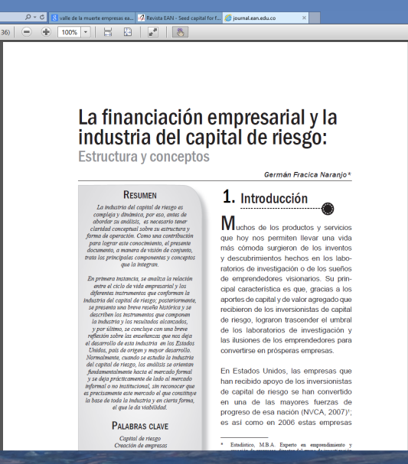
Fuente. Revista EAN #66 Mayo-Agosto 2009

2.5.2 Esquivar el valle de la muerte
Figura 15. Captura de Pantalla. Artículo “Esquivar el valle de la Muerte”
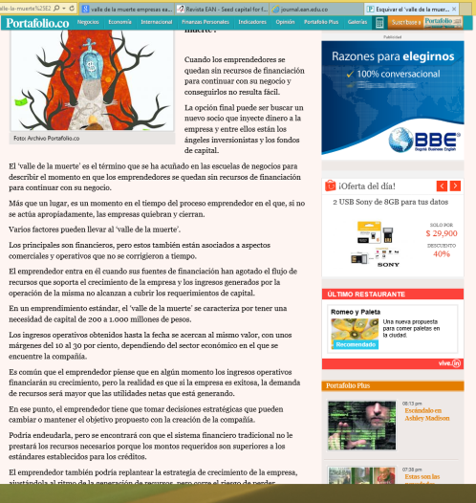
Fuente. Portafolio versión Digital

2.5.3 Libro blanco de aplicaciones móviles
Figura 16. Captura de Pantalla “Libro Blanco de APPS”
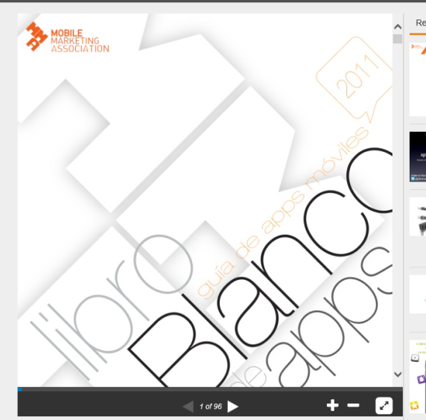
Fuente. De Alcazar, J Versión Digital

2.6 Ensayo oportunidad de negocio - “CAPITAL SEED”

La fragilidad del sistema financiero Colombiano, se constituye en una de las principales barreras para el desarrollo de nuevos emprendimientos debido a la poca información sobre el acceso a alternativas de recursos tanto en la oferta local como en la internacional; aunque paradójicamente la oferta es amplia se encuentra dispersa, lejos de los canales tradicionales de recursos y limitada en ambientes electrónicos lo que hace prácticamente imposible su aprovechamiento.
Por lo tanto, es necesaria la búsqueda de una herramienta de fácil acceso que pueda conectara los capitales ávidos de nuevas ideas con los desarrolladores de las mismas. Una aplicación digital, portable y garantista que permita el acceso desde cualquier herramienta electrónica y asesore on line el modelo financiero desde el capital semilla y con diseño “a la medida” del nuevo empresario supondría un aporte en la reducción del llamado “valle de la muerte” para las jóvenes empresas y se convertiría en apoyo importante del motor del emprendimiento en nuestro país.
Concientizándonos de la necesidad innegable para el desarrollo de los países latinoamericanos de generar una cultura del emprendimiento basada en la innovación y tecnología, las grandes empresas colombianas no son ajenas a la era del comercio electrónico; finalmente se han dado cuenta que las herramientas electrónicas tienen un gran potencial para llegar de una forma fácil a sus clientes.
La producción de bienes o la prestación de servicios que se presta por medio de estas aplicaciones, da un fortalecimiento a la expansión de la economía, debido a que le abre paso a las empresas trasnacionales obteniendo un mejor desempeño que las empresas de países desarrollados.
Según Charles Handy (1989) “Las organizaciones solían ser consideradas como piezas gigantes de ingeniería, con partes humanas intercambiables en gran parte. Se hablaba de estructuras, de sus sistemas, de las entradas y salidas, de los recursos de control y de su administración, como si el total fuera una gran fábrica. Hoy en día, el lenguaje no es de ingeniería, sino de política, se habla de culturas y redes, de equipos y coaliciones, de influencia o poder antes que de control.”
El hecho de conocer las múltiples alternativas de financiación e inversión que existe en el mercado mundial y sobre todo como acceder a ellas mediante el uso de la tecnología evitando los desplazamientos innecesarios principalmente para aquellos que viven en la zona rural, mejorar los tiempos de respuesta y eliminar las barreras idiomáticas que limitan el crecimiento de países como los nuestros, son algunas de las ventajas que encontramos en la aplicación electrónica, mejorando notablemente la eficiencia en las empresas en cualquiera de sus funciones.
Tener una idea de negocio es diferente, pero llevarlo a la ejecución es otra cosa, es necesario que el sitio genere buena voluntad hacia el bien o el servicio, no podemos dejar de ver que esta idea tecnológica genera rentabilidad y proyección a corto y largo plazo,y aunque la civilización avance las empresas siempre trabajaran para el mismo fin, satisfacer al cliente con: calidad y eficiencia en el servicio.

2.7 Rúbrica de autoevaluación

Figura 17. Rubrica de autoevaluación
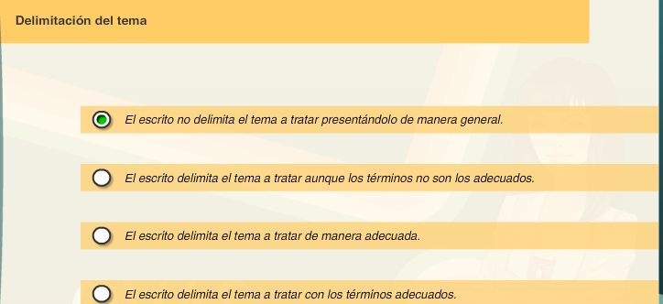

Fuente. Material de Apoyo, plataforma Blackboard Universidad EAN

Figura 18. Exposición clara de la tesis
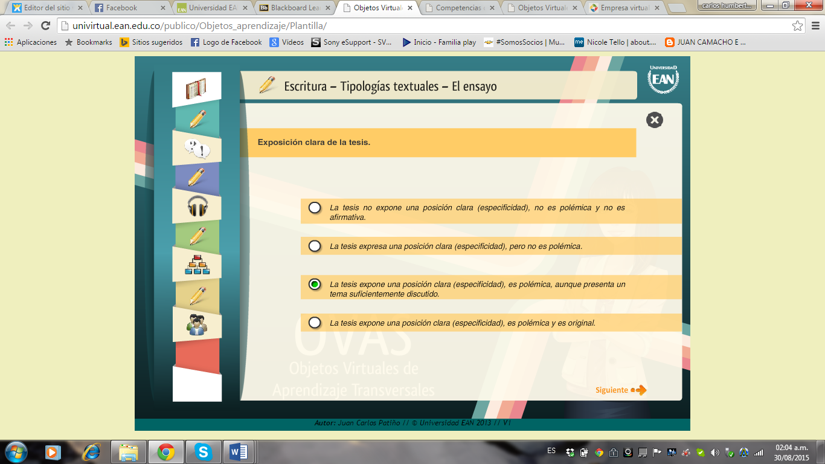

Fuente. Material de Apoyo, plataforma Blackboard Universidad EAN

Figura 19. Exposición de argumentos
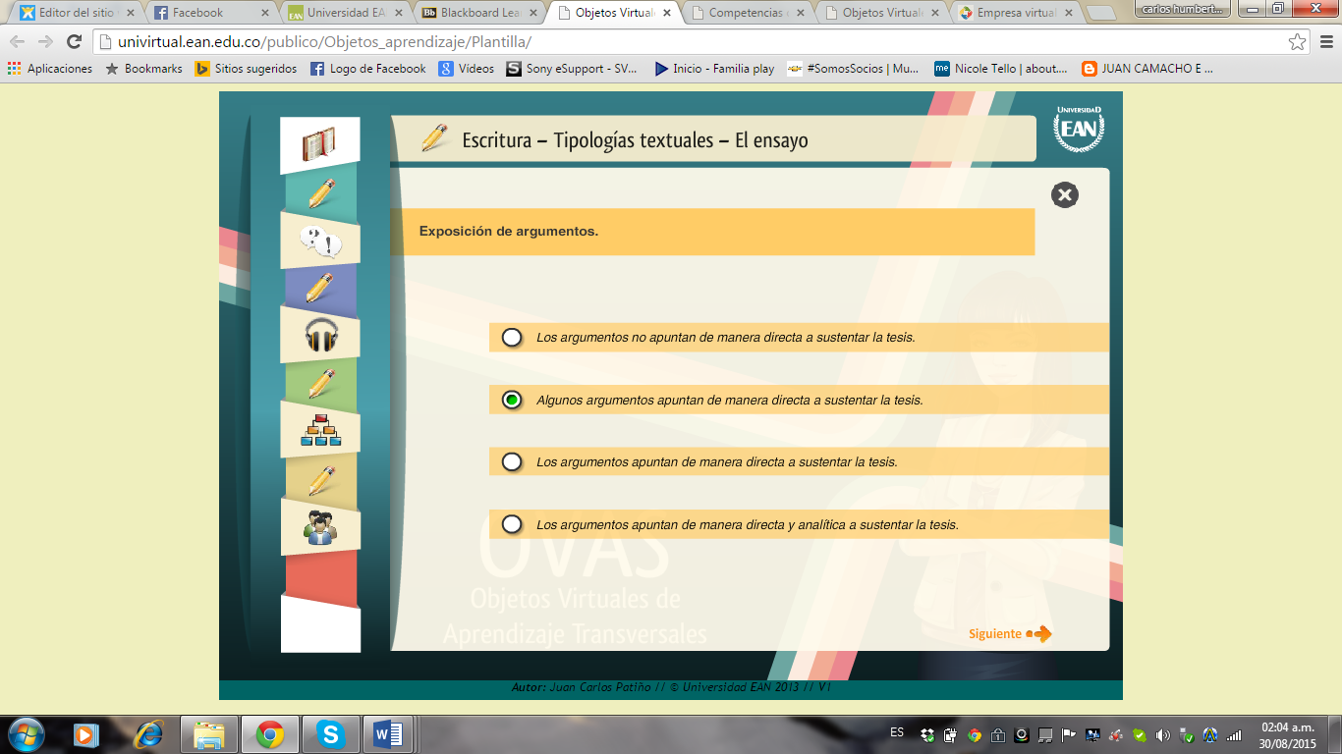

Fuente. Material de Apoyo, plataforma Blackboard Universidad EAN

Figura 20. Utilización de conceptos y contraargumentos
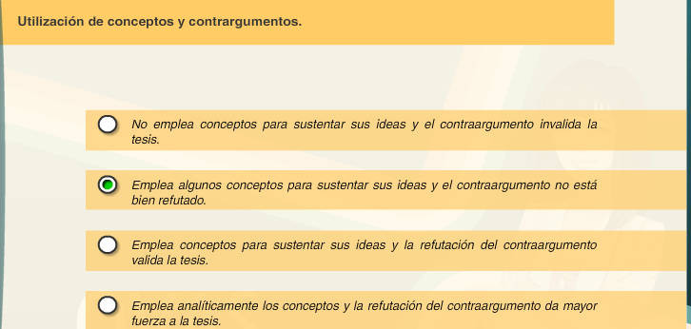

Fuente. Material de Apoyo, plataforma Blackboard Universidad EAN

Figura 21. Desarrollo de las ideas expuestas
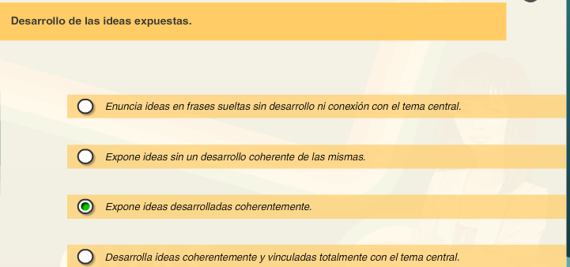

Fuente. Material de Apoyo, plataforma Blackboard Universidad EAN

Figura 22. Desarrollo de las ideas expuestas
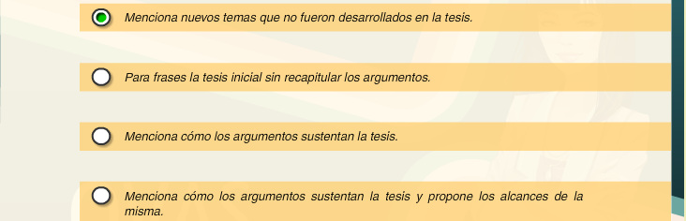

Fuente. Material de Apoyo, plataforma Blackboard Universidad EAN

Figura 23.Fuentes Bibliográficas
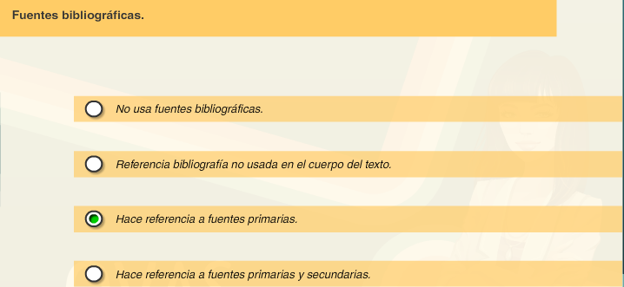

Fuente. Material de Apoyo, plataforma Blackboard Universidad EAN

Figura 23.Redacción y ortografía
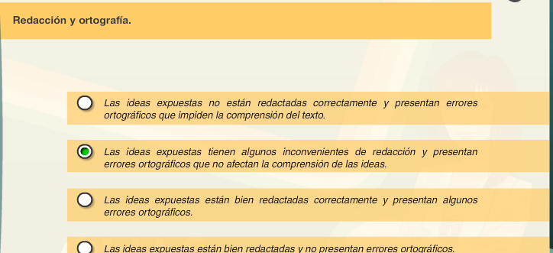

Fuente. Material de Apoyo, plataforma Blackboard Universidad EAN

Figura 24.Ponderado Final
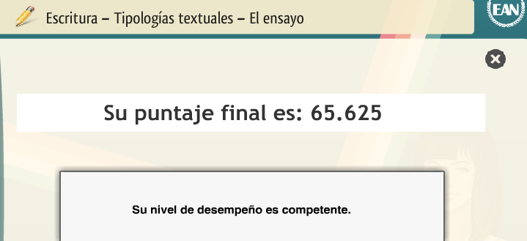

Fuente. Material de apoyo, rubrica de autoevaluación Universidad EAN

2.7.2 Reflexión
Al analizar el resultado del la rúbrica consideramos que se encuentran ciertas falencias en los criterios de redacción principalmente en los criterios de argumentación y exposición y por supuesto su camino a la conclusión. Sin embargo, el uso frecuente de esta herramienta y la lectura del material sugerido fortalecerá nuestras competencias para lograr así que “las ideas fluyan con la misma apariencia de libertad del agua que corre y con la misma transparencia y limpieza de un arroyo del campo” (VELEZ, J. 2000).

2.7.1 Adicionar clave de usuario y contraseña de su e-portafolio

Usuario: oarizama6716
Clave: 72006716
Correo: oarizama6716@ean.edu.co

REFERENCIAS

ARGUELLES, D., y NAGLES, N. (2010) Estrategias para promover procesos de
aprendizaje Autónomo. Bogotá, Colombia Cuarta Edición
NARANJO, G. (2009) La financiación Empresarial y la Industria del Capital de riesgo.
Revista EAN No. 66: Mayo-Agosto de 2009 p. 31-66

SIERRA G., y VANEGAS, N. (2005), Construcción del discurso, hacia la formación de
un profesional competente en el uso de la lengua (3ra edición). Bogotá, Colombia, Universidad EAN. Capitulo IV

UNIVERSIDAD EAN, Objetos Transversales, Objeto No. 6, La Tesis delEnsayo,
Recuperado el 7 de mayo de 2015, http://univirtual.ean.edu.co/publico/Objetos_aprendizaje/Plantilla/

GUERRERO, A. (2011) Revista Portafolio versión digital.
Recuperado de http://www.portafolio.co/opinion/esquivar-el-valle-la-muerte

De ALCAZAR J. CEO Shift Digital Marketing Ecuador & Formación Gerencial at New
Media

Opción real de Emprendimiento. Disponible en:
http://www.creadess.org/index.php/informate/sostenibilidad-empresarial/emprendimiento7/17575-empresa-virtual-opcion-real-de-emprendimiento

Sierra, G., y Vanegas, N. (2005), Construcción del discurso, hacia la formación de un profesional competente en el uso de la lengua (3ra edición). Bogotá, Colombia, Universidad EAN. Capitulo IV
Universidad EAN, Objetos Transversales, Objeto No. 6, La Tesis del Ensayo, Recuperado el 7 de mayo de 2015
Guerrero, A. (2011) Revista Portafolio versión digital. Recuperado de http://www.portafolio.co/opinion/esquivar-el-%25E2%2580%2598valle-la-muerte
Guerrero, A. (2011) Revista Portafolio versión digital. Recuperado de http://www.portafolio.co/opinion/esquivar-el-%25E2%2580%2598valle-la-muerte
De Alcazar, J. CEO Shift Digital Marketing Ecuador & Formación Gerencial atNew Media
Narango, G. (2009) La financiación Empresarial y la Industria del Capital de. Revista EAN No. 66: Mayo-Agosto de 2009 p. 31-66

